**Formularz konsultacji projektu ustawy o asystencji osobistej**

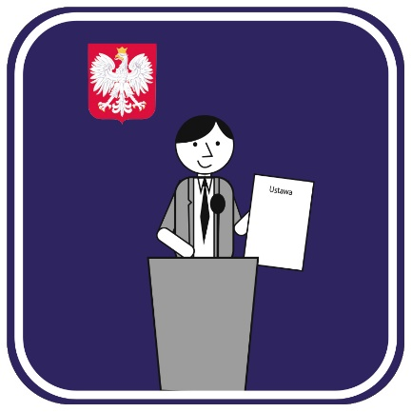Ministerstwo Rodziny, Pracy i Polityki Społecznej

przygotowało pomysł jak poprawić życie osób

z niepełnosprawnościami.

Jest to usługa **asystencji osobistej**.

Pomysł jest opisany w projekcie ustawy.

Możesz o tym przeczytać na stronie internetowej:

*link do Podstawowe informacje o ustawie ETR*

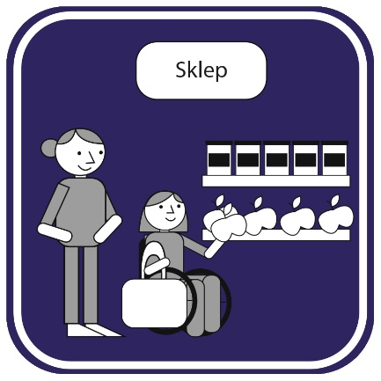**Asystencja osobista** to rodzaj usługi

dla osoby z niepełnosprawnością.

Dzięki asystencji osoba dostaje wsparcie

w tym, czego nie może zrobić sama.

Osobę z niepełnosprawnością wspiera

**asystent osobisty.**

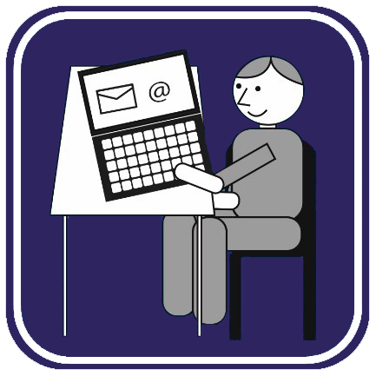Pracownicy Ministerstwa chcą wiedzieć

co myślisz o projekcie ustawy.

Możesz napisać co myślisz o asystencji osobistej.

Swoją odpowiedź wyślij mailem na adres: asystencja.konsultacje@mrpips.gov.pl

Tutaj napisz co myślisz o asystencji osobistej.

Czy dobrze została opisana w projekcie ustawy:

………………………………………………………………………………….

………………………………………………………………………………….

……………………………………………………………………………………………………………………………………………………………………………………………………………………………………………………………………………………………………………………………………………………

……………………………………………………………………………………………………………………………………………………………………………………………………………………………………………………………………………………………………………………………………………………

……………………………………………………………………………………………………………………………………………………………………………………………………………………………………………………………………………………………………………………………………………………

……………………………………………………………………………………………………………………………………………………………………………………………………………………………………………………………………………………………………………………………………………………

……………………………………………………………………………………………………………………………………………………………………………………………………………………………………………………………………………………………………………………………………………………

…………………………………………………………………………………………………………………………………………………………………………